
第二部分 恒定电流
专题2.18 电表的改装
一．选择题
1．（2019北京西城期末）将一个内阻为100Ω、满偏电流为3mA的电流表，改装成量程为0~0.6A的电流表，则需要（ ）
A．串联一个阻值约为0.5Ω的电阻 B．串联一个阻值约为5Ω的电阻
C．并联一个阻值约为0.5Ω的电阻 D．并联一个阻值约为5Ω的电阻
【参考答案】.C
【名师解析】将一个内阻为100Ω、满偏电流为3mA的电流表，改装成量程为0~0.6A的电流表，量程扩大200倍，则需要并联一个阻值为内阻的1/199的电阻，即并联一个阻值约为0.5Ω的电阻，选项C正确。
2．（2019北京通州期末）如图所示，甲、乙两个电压表是由相同的电流表G（内阻不为零）改装而成，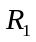、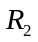是分压电阻，<。下列说法正确的是（ ）
甲
乙
G
R₂
G
R₁
A．甲的量程等于乙的量程
B．甲的量程大于乙的量程
C．测量同一电压时，甲、乙两表指针的偏转角度相同
D．测量同一电压时，甲表指针的偏转角度比乙表大
【参考答案】D
【名师解析】由相同的电流表G（内阻不为零）改装而成的甲、乙两个电压表，<，根据串联电路分压原理，甲的量程小于乙的量程，测量同一电压时，甲表指针的偏转角度比乙表大，选项ABC错误D正确。
3．（2019北京朝阳高三期末）如图所示，电压表由灵敏电流计G与电阻R串联而成。某同学在使用中发现一块电压表的读数总比真实值偏大一点，若要校准，可采用的措施是（ ）
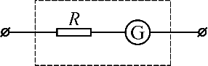
A．在电阻R上串联一个比其大得多的电阻 B．在电阻R上串联一个比其小得多的电阻
C．在电阻R上并联一个比其大得多的电阻 D．在电阻R上并联一个比其小得多的电阻
【参考答案】B
【名师解析】某同学在使用中发现一块电压表的读数总比真实值偏大一点，说明通过灵敏电流计的电流稍大，在电阻R上串联一个比其小得多的电阻，减小通过的电流，选项B正确。
4.（2018门头沟二模）某同学把电流表、干电池和一个定值电阻串联后，两端连接两支测量表笔，做成了一个测量电阻的装置，如图所示。两支表笔直接接触时，电流表的读数为满偏电流I_{g}；两支表笔与400Ω的电阻相连时，电流表的读数为I_{g} /3 。以下说法正确的是（ ）
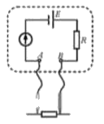
A．该测量电阻装置的内阻200Ω，图中A接黑表笔
B．该测量电阻装置的内阻200Ω，图中A接红表笔
C．该测量电阻装置的内阻400Ω，图中A接黑表笔
D．该测量电阻装置的内阻400Ω，图中A接红表笔
【参考答案】B
【名师解析】欧姆表的原理是闭合电路欧姆定律，设该测量电阻装置的内阻为r，由闭合电路欧姆定律，E=I_{g}r；E=I_{g}/3（r+400）；联立解得r=200Ω。欧姆表的红表笔连接内部电池的负极，所以图中A接红表笔，选项B正确。
5（2018朝阳二模）为了确定一个标有“3.8V，0.3A”的小灯泡的电阻，小明和小华两位同学分别采用了不同的方法：小明同学用多用电表的欧姆档测量，测量结果R₁=2Ω；小华同学由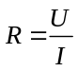计算可得其阻值R₂≈13Ω。小明同学的操作过程无误，但R₁和R₂存在明显差异。对此，下列说法正确的是（ ）
A．小明同学的方法错误，因为测量时没有电流通过小灯泡
B．小华同学的方法错误，因为小灯泡的电阻不能用来计算
C．两位同学的方法都正确，因为多用电表的欧姆档的精确度不够
D．两位同学的方法都正确，因为小灯泡的工作状态不同
【参考答案】D
【名师解析】小明同学用多用电表的欧姆档测量，测量的是小灯泡灯丝在常温下的电阻值，测量结果R₁=2Ω；小华同学由计算可得其阻值R₂≈13Ω，得出的是小灯泡灯丝正常发光时的电阻值，由于小灯泡灯丝的电阻值随温度的升高而增大，所以两位同学的方法都正确，因为小灯泡的工作状态不同，选项D正确。
6．(2018·上海青浦区调研)如图(a)所示是一个欧姆表的外部构造示意图，其正、负插孔内分别插有红、黑表笔，则虚线内的电路图应是(b)图中的( )
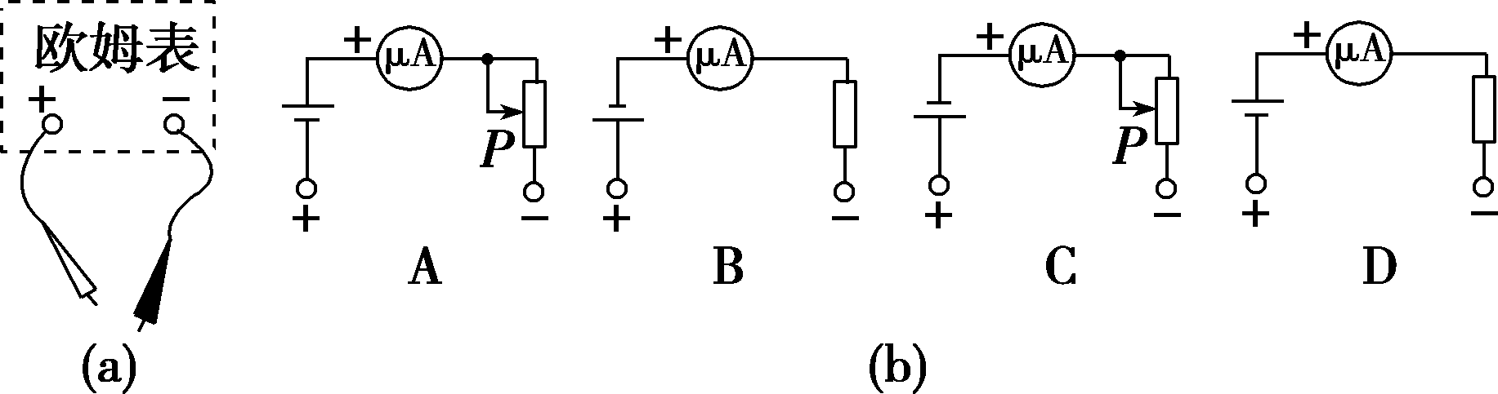
【参考答案】A
【名师解析】选A.因为欧姆表需进行欧姆调零，所以电路图中应串联一个可变电阻，B、D错误；根据红进黑出可得A正确．
7.如图是有两个量程的电压表，当使用a、b两个端点时，量程为0～10 V，当使用a、c两个端点时，量程为0～100 V。已知电流表的内阻R_{g}为500 Ω，满偏电流I_{g}为1 mA，则电阻R₁、R₂的值( )
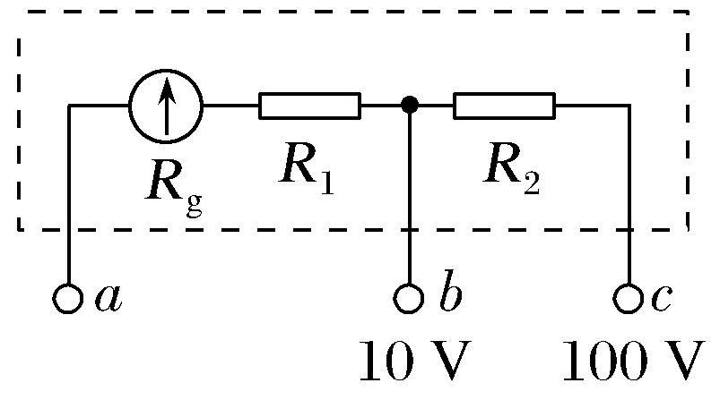
A.9 500 Ω 90 000 Ω B.90 000 Ω 9 500 Ω
C.9 500 Ω 9 000 Ω D.9 000 Ω 9 500 Ω
【参考答案】A
【名师解析】 接a、b时，由串联电路特点有R_{总}＝R₁＋R_{g}＝得R₁＝－R_{g}＝9 500 Ω。接a、c时，同理有R_{总}′＝R₁＋R₂＋R_{g}＝得R₂＝－R_{g}－R₁＝90 000 Ω。
8．（2016湖南十三校联考）如图所示，电流表A₁(0-3A)和A₂(0—0．6A)是由两个相同的电流计改装而成，现将这两个电流表并联后接人电路中．闭合开关S，调节滑动变阻器，下列说法中正确的是（ ）
A．A₁、A₂的读数之比为1∶1 B．A_{l}、A₂的读数之比为5∶1
C．A₁、A₂的指针偏转角度之比为1∶1 D．A_{l}、A₂的指针偏转角度之比为1∶5
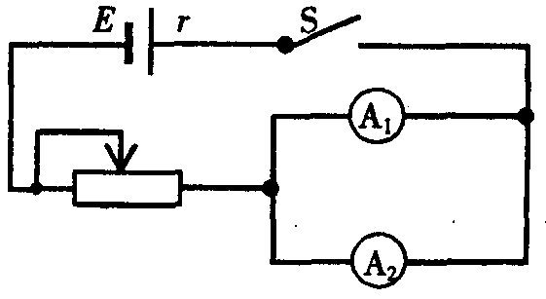
【参考答案】BC
【命题立意】本题旨在考查电表的改装
【名师解析】电流表A₁(0-3A)和A₂(0—0．6A)是由两个相同的电流计改装而成，都是并联电阻，在图中两电流计也是并联的，所以C正确；它们的量程之比为5：1，即总电阻之比为1：5，所以并为联时读数之5：1
【举一反三】当串联时读数之比、偏转角度之比各是多少 ？
9．(多选)如图所示，甲、乙两电路都是由一个灵敏电流表G和一个电阻箱R组成的，下列说法正确的是( )
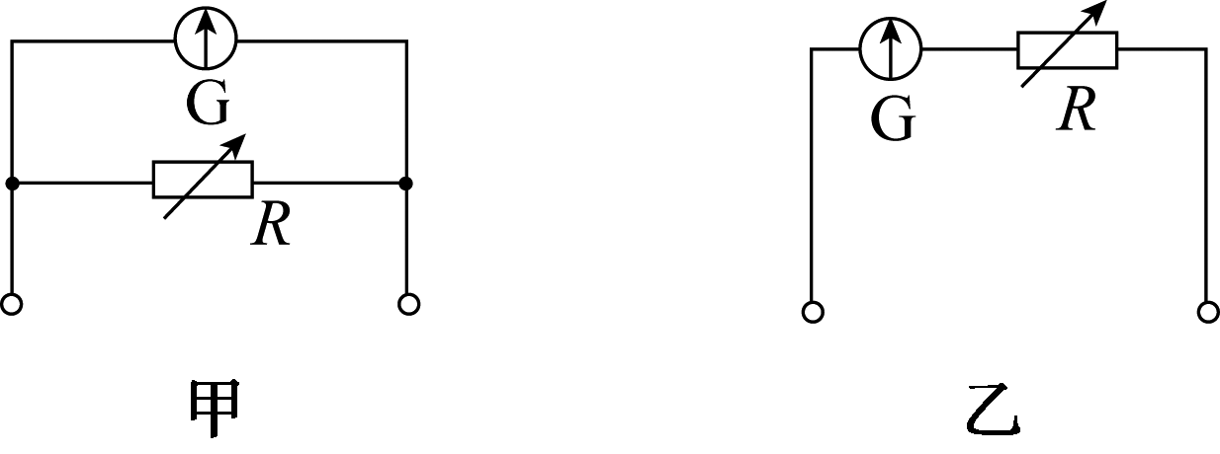
A．甲表是电流表，R增大时量程增大 B．甲表是电流表，R增大时量程减小
C．乙表是电压表，R增大时量程增大 D．乙表是电压表，R增大时量程减小
【参考答案】BC
【名师解析】 由电表的改装原理可知，电流表应是G与R并联，改装后加在G两端的最大电压U_{g}＝I_{g}R_{g}不变，所以并联电阻R越大，I＝I_{g}＋I_{R}越小，即量程越小，B正确，A错误；对于电压表应是G与R串联，改装后量程U＝I_{g}R_{g}＋I_{g}R，可知R越大，量程越大，C正确，D错误．
10．用相同的灵敏电流计作表头改装成电流表A和电压表V，分别将其串联和并联在一起，然后接入电路中。通电后关于指针的偏角情况的叙述正确的是（ ）
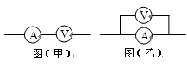

A．图甲中电压表的指针偏角比电流表的大 B．图甲中电压表的指针偏角比电流表的小

C．图乙中电压表的指针偏角比电流表的大 D．图乙中电压表的指针偏角比电流表的小

【参考答案】AD

【名师解析】根据改装电流表需要并联一个电阻分流，改装电压表需要串联一个电阻分压原理分析可知，图甲中由于电流表的电流计是并联在电路中，电压表的电流计是串联在电路中，而串联电路的电流相等，所以由于电流表的定值电阻分流的原因，通过电流表的电流计的电流小于电压表的，所以电压表的指针偏转角比电流表的大，选项A正确，B错误。

图乙中电压表和电流表是并联在一起的，两端的电压是相等的，由于电压表中的定值电阻的分压原因，电压表中电流计两端的电压小于电流表中电流计两端的电压，所以图乙中电压表的指针偏角比电流表的小，选项C错误，D正确。

11.将两个相同的灵敏电流计表头，分别改装成一只较大量程电流表和一只较大量程电压表，一个同学在做实验时误将这两个表串联起来，则( )
A.两表头指针都不偏转
B.两表头指针偏角相同
C.改装成电流表的表头指针有偏转，改装成电压表的表头指针几乎不偏转
D.改装成电压表的表头指针有偏转，改装成电流表的表头指针几乎不偏转
【参考答案】D
【名师解析】灵敏电流计表头，改装成一只较大量程电流表需要并联一个小电阻；灵敏电流计表头，改装成一只较大量程电压表，需要串联一个大电阻。做实验时误将这两个表串联起来，这两表头指针都偏转，电流表指针偏转角度很小，即改装成电压表的表头指针有偏转，改装成电流表的表头指针几乎不偏转，选项ABC错误D正确。
12.小宇同学在探究电表改装时，取了两个满偏电流均为Ig=1mA、内阻r_{g}=30Ω的表头，分别改装成量程为0~3V的电压表和量程为0~0.6A的电流表。下列操作正确的是（ ）
A．改装成电压表应该串联一个2990Ω的定值电阻，改装成电流表应该并联一个0.15Ω的定值电阻
B．改装成电压表应该并联一个2990Ω的定值电阻，改装成电流表应该串联一个0.15Ω的定值电阻
C．改装成电压表应该串联一个2970Ω的定值电阻，改装成电流表应该并联一个0.05Ω的定值电阻
D．改装成电压表应该并联一个2990Ω的定值电阻，改装成电流表应该串联一个0.05Ω的定值电阻
【参考答案】D
【名师解析】根据串联分压原理，改装成电压表应该串联的定值电阻阻值为，R=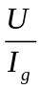-r_{g}=3000Ω-30Ω= 2970Ω。根据并联分流原理，改装成电流表应该并联的定值电阻为R=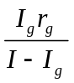=0.05Ω，选项C正确。
13. 一个电流表，刻度盘的每1小格代表1 μA，内阻为R_{g}，如果把它改装成量程较大的电流表，刻度盘的每一小格代表n μA，则( )
A．给它串联一个电阻，阻值为nR_{g} B．给它串联一个电阻，阻值为(n－1)R_{g}
C．给它并联一个电阻，阻值为 D．给它并联一个电阻，阻值为
【参考答案】D
【名师解析】．因I_{g}＝，量程扩大n倍为nI_{g}，则应有(n－1)I_{g}被分流，故应并联一个分流电阻，阻值R＝＝，则D正确.
14.将分压电阻串联在电流表上改装成电压表，下列说法中正确的是( )
A．接上分压电阻后，增大了原电流表的满偏电压
B．接上分压电阻后，电压按一定比例分别加在电流表和分压电阻上，电流表的满偏电压不变
C．若分压电阻是表头内阻的n倍，则电压表量程扩大到n＋1倍
D．通电时，电流表和分压电阻通过的电流一定相等
【参考答案】BCD
【名师解析】分压电阻与电流表串联，电压按电阻阻值比例分配电压，总电压增大，但表头的满偏电压不变，A错误，B、D正确；分压电阻R＝nR_{g}时，R_{V}＝(n＋1)R_{g}，电压表量程U＝I_{g}R_{V}＝(n＋1)I_{g}R_{g}，C正确.
15.四个相同的小量程电流表(表头)分别改装成两个电流表A₁、A₂和两个电压表V₁、V₂.已知电流表A₁的量程大于A₂的量程，电压表V₁的量程大于V₂的量程，改装好后把它们按如图所示接入电路，则( )
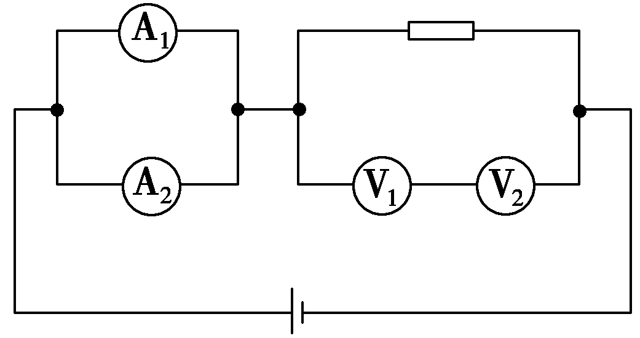
A．电流表A₁的读数大于电流表A₂的读数
B．电流表A₁指针的偏转角小于电流表A₂指针的偏转角
C．电压表V₁的读数小于电压表V₂的读数
D．电压表V₁指针的偏转角等于电压表V₂指针的偏转角
【参考答案】AD
【名师解析】．A₁、A₂处相当于表头和分流电阻四个元件并联，显然流过A₁、A₂两电流表表头的电流相等，故两表指针偏转角相等，但两表头的读数分别为流过表头与分流电阻的电流之和，A₁的分流电阻小，电流大，选项A正确，选项B错误；V₁、V₂表处相当于两表头和各自的分压电阻四个元件串联，两表头指针偏角也相等，V₁表分压电阻大，读数大，选项C错误，选项D正确.
二．计算题
1．12.(14分)有一块满偏电流I_{g}＝1 mA，内阻R_{g}＝100 Ω的小量程电流表.请画出电路图，并计算所需电阻的阻值.
(1)把它改装成满偏电压U＝10 V的电压表；
(2)把它改装成满偏电流I＝0.6 A的电流表.
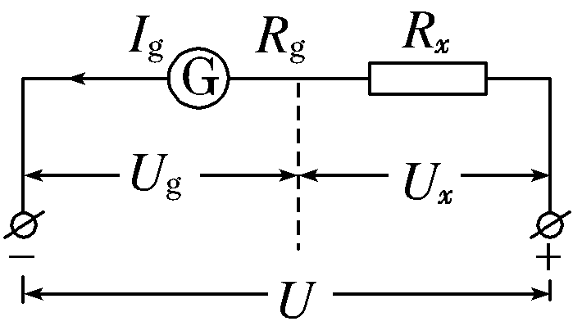
甲
【解析】(1)小量程电流表的满偏电压U_{g}＝I_{g}R_{g}＝0.1 V<U，因此需串联一个适当的分压电阻，即可将其改装成电压表，改装的电路如图甲所示，
由欧姆定律U＝I_{g}(R_{g}＋R_{x})，
解得R_{x}＝－R_{g}＝9 900 Ω.
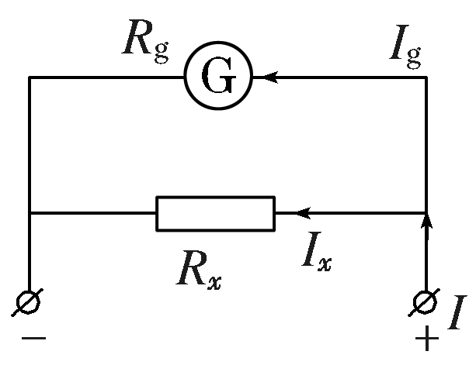
乙
(2)小量程电流表的满偏电流I_{g}<I，要将其改装成大量程电流表，应给其并联一个适当的分流电阻，改装的电路如图乙所示，由并联电路电压相等得：
I_{g}R_{g}＝(I－I_{g})R_{x}，
解得：R_{x}＝R_{g}＝ Ω≈0.17 Ω.
2.（2015武汉部分重点中学第一次联考）电动轿车是未来小轿车发展的趋势，某轻型电动轿车，质量（含载重）m =200kg，蓄电池组电动势E=200V，内阻r=0.05Ω,直接对超导电动机（线圈为超导材料,电阻为零）供电，供电电流I=100A，电动机通过传动效率=90％的传动装置带动车轮转动。保持电动机功率不变，假设轿车在运动过程中所受摩擦及空气阻力大小之和恒为f=653N，g=10m/s²,试求:
(1) 若轿车在6s内由静止在水平路面上加速到v=72km/h，则这6s内轿车的位移大小为多少？
(2) 已知某斜坡路面的倾角为，轿车所受摩擦及空气阻力大小不变，则轿车在上坡过程中能达到的最大速度为多少？（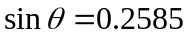）
【名师解析】
（1）电源输出电压：U=E-Ir=200V-100×0.05V=195V
电动机功率：P=UI=195×100W=19500W
由动能定理：ηP t-fs=mv²，
代入数据解得：s=100m。
（2）当轿车加速度a=0时，速度达到最大，此时轿车牵引力：
F=mgsinθ+f，
又 F v_{max}=ηP
代入数据解得：v_{max}=15m/s.
3.如果人或牲畜站在距离电线落地点8～10 m以内或雷雨天的大树附近,就可能发生触电事故，这种触电叫做跨步电压触电.人受到较高的跨步电压作用时，双脚会抽筋而身体倒地.经验证明，人倒地后电流在体内持续作用2 s，就会致命. 当人发觉跨步电压威胁时，应赶快把双脚并在一起，或尽快用一条腿跳着离开危险区.
跨步电压示意图如图所示，人受到跨步电压时,电流是沿着人的下身，从脚经腿、胯部又到脚与大地形成通路，若站在湿地上某人两脚间距离为0.5 m，一只脚的电阻是300Ω，躯干内部电阻为1000Ω，设每米湿地的电阻为100Ω.
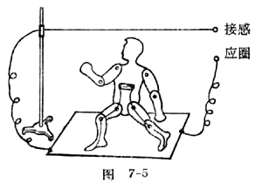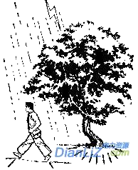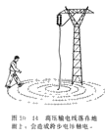
（1）若通过人体躯干电流为0.1 A时，则跨步电压、通过人体和湿地的总电流各为多大？
（2）若人两脚之间距离增大为1.0 m过程中通过人体和湿地的总电流不变，则跨步电压和通过人体产生的电功率各为多少？如果通过躯干的电流达到0.1 A 至1.0 A时就能使心脏进入纤维性颤动而对人体产生伤害甚至导致死亡，那么以上两种情况对人体有危险吗？
【名师解析】（1）把人体两脚之间和两脚之间湿地分别看成一个电阻，则两电阻并联。
人体两脚间电阻为：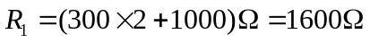
当两脚间距离为0.5m时两脚间湿地电阻为：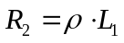
解得：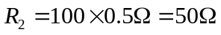
跨步电压为：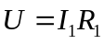，，
电路中总电阻为：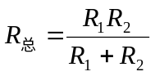。
电路中的总电流：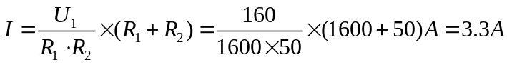
（2）当两脚间距离为1.0m时两脚间湿地电阻为：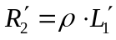
解得：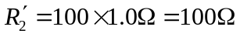
两脚间总电阻为：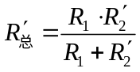；
跨步电压为：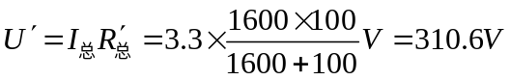。
通过人体的电流产生的电功率为：P=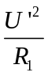=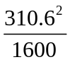W=60.3W。
通过人体的电流：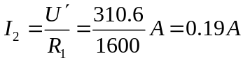。
题目中所述两种情况对人体都有极大的危险。

